Sluneční soustava
Сонячна система

Teleskop: Sluneční soustava Телескоп: Сонячна система
________________________________________________________
- Přečtěte si text a podle něj nebo podle informací z videa vybarvěte a pojmenujte jednotlivé planety.
Planeta Země je v pořadí třetí od Slunce. Je jedinou známou planetou, na které je život. Má dostatek vody, vhodnou teplotu a kyslík v ovzduší. Z dálky vypadá jako modrozelená duhová kulička.
Planeta Saturn je šestá od Slunce. Saturn patří mezi velké planety. Jeho výrazné zářící prstence jsou složené z prachu a kamenů pokrytých ledem.
Planeta Merkur je nejmenší a je nejblíže Slunci, proto je nejteplejší planetou sluneční soustavy. Obíhá kolem Slunce nejrychleji a podobá se našemu Měsíci.
Planeta Neptun je nejvzdálenější od Slunce. Je to velmi chladná planeta složená z plynů. Je obklopena hustými mraky, které jí dodávají tmavší modrou barvu.
Planeta Venuše je přibližně stejně velká jako Země, ale je blíže ke Slunci. Horká planeta je zahalena do jedovatých mraků. Na obloze ji někdy můžeme vidět zvečera (Večernice) nebo za rozednění (Jitřenka).
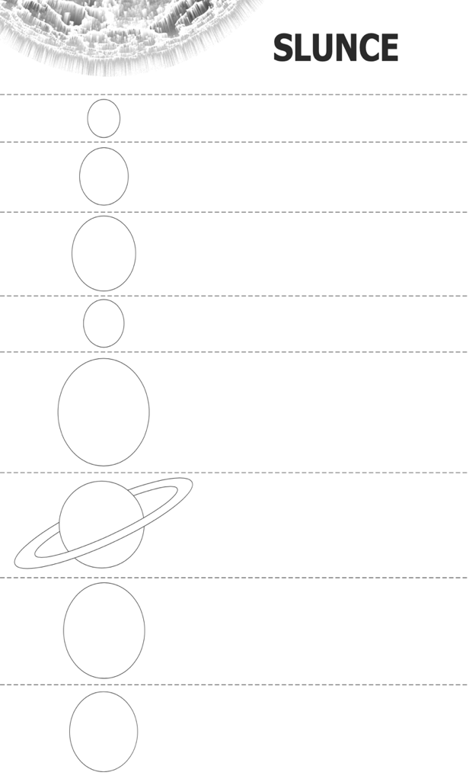
Od Slunce pátá planeta Jupiter je největší planetou. Mračna, která plují kolem Jupitera, vytvářejí žlutavé a načervenalé pásy a pruhy.
Naoranžovělý Mars je menší než Země, ale v mnohém se jí podobá. Má sopky, písečné pouště, kopce i údolí. Chybí zde ale tekoucí voda a vzduch. Bude asi první planetou, na které v budoucnosti přistanou lidé. Její oběžná dráha je mezi Zemí a Jupiterem.
Na planetě Uran prakticky nehřeje Slunce, říká se jí ledový obr. Složením se podobá Neptunu. Je předposlední planetou sluneční soustavy.
- Прочитайте текст і відповідно до нього або за інформацією з відео назвіть окремі планети та розмалюйте їх.
Планета Земля знаходиться на третьому місці від Сонця. Це єдина відома планета, на якій є життя. На ній достатньо води, відповідної температури і кисню в повітрі. Здалеку вона схожа на синьо-зелену райдужну кулю.
Планета Сатурн знаходиться на шостому місці від Сонця. Сатурн є однією з найбільших планет. Її характерні сяючі кільця складаються з пилу і покритих льодом каменів.
Планета Меркурій є найменшою і найближчою до Сонця, тому це найтепліша планета Сонячної системи. Вона обертається навколо Сонця і найшвидше нагадує наш Місяць.
Планета Нептун знаходиться якнайдалі від Сонця. Це дуже холодна планета, що складається з газів. Вона оточена щільними хмарами, які надають їй більш темно синій колір.
Планета Венера приблизно такого ж розміру, як Земля, але знаходиться ближче до Сонця. Гаряча планета оповита отруйними хмарами. На небі ми іноді можемо побачити її ввечері (Вечірня зірка) або на світанку (Ранкова зірка).
П'ята планета від сонця Юпітер є найбільшою планетою. Хмари, що плавають навколо Юпітера, утворюють жовтуваті і червонуваті смуги.
Помаранчевий Марс менше Землі, але багато в чому схожий на неї. Тут є вулкани, піщані пустелі, пагорби і долини. Але немає проточної води і повітря. Ймовірно, це буде перша планета, на якій люди висадяться в майбутньому. Його орбіта знаходиться між Землею і Юпітером.
На планеті Уран Сонце практично не нагрівається, його називають крижаним гігантом. Його склад нагадує Нептун. Це передостання планета Сонячної системи.

- V přesmyčkách jsou ukryty názvy planet, vyluštěte je:
- Назви планет зашифровані, розшифруйте їх:
RUKREM, RSMA, NUŠEVE, TERJUPI, MĚZE, TUSARN, TUNNEP, ANUR
…………………………………………………………………………………………………………………………………………………………………………………………………………………………………………
- Pokud by Slunce bylo veliké jako nafouknutý balanční míč, jak velké by byly jednotlivé planety? Zkuste vybarvit planetu a plod (podle velikosti) stejnou barvou.
Якби Сонце було таким же великим, як надута кулька балансу, наскільки великими були б окремі планети? Спробуйте розфарбувати планету і плоди (за розміром) одного кольору.
MERKUR  Меркурій | ROZINKA  Родзинка
VENUŠE  Венера | MALÉ JABLKO  Мале яблуко
ZEMĚ  Земля | KIWI  Ківі
MARS  Марс | FAZOLE  Фасоля
JUPITER  Юпітер | MANGO  Манго
SATURN  Сатурн | MANDLE  Миндаль
URAN  Уран | HRÁŠEK  Горох
NEPTUN  Нептун | POMERANČ  Апельсин

- Napište, zda by na jiné planetě Sluneční soustavy mohl být život a zdůvodněte proč.
Напишіть, чи може бути життя на іншій планеті Сонячної системи і обґрунтуйте, чому.
…………………………………………………………………………………………………………………………………………………………………………………………………………………………………………

Co jsem se touto aktivitou naučil/a: Чого я навчився/лась цією діяльністю?
………………………………………………………………………………………………………………………………………………………………………………………………………………………………………………………………………………………………………………………………………………………………………

Řešení pro učitele: Відповіді для вчителів:
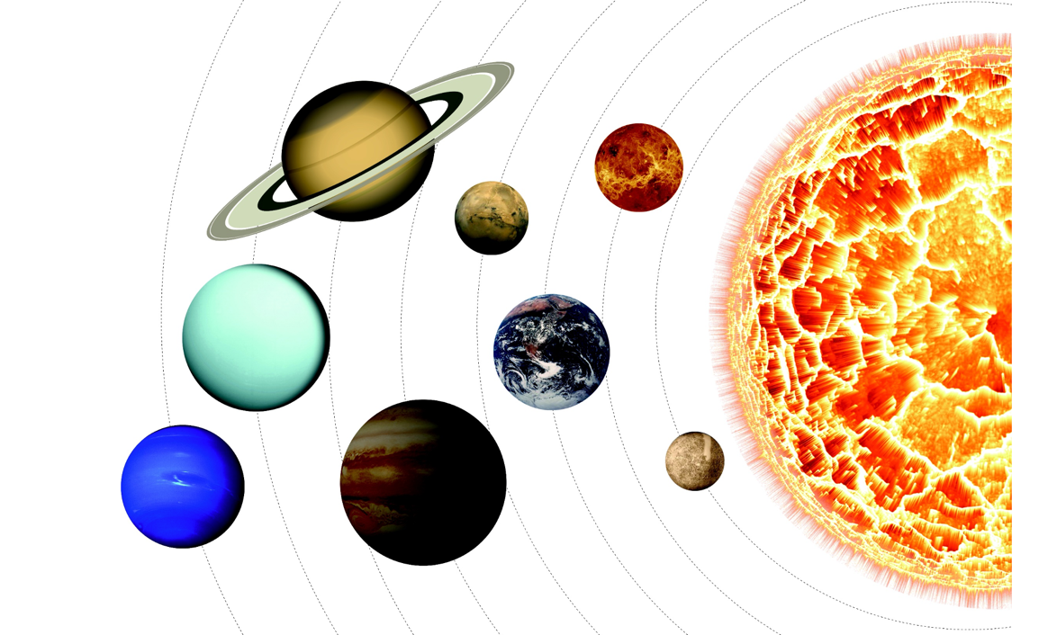
1.

Merkur, Venuše, Země, Mars, Jupiter, Saturn, Uran, Neptun
Меркурій, Венера, Земля, Марс, Юпітер, Сатурн, Уран, Нептун
- MERKUR, MARS, VENUŠE, JUPITER, ZEMĚ, SATURN, NEPTUN, URAN
Меркурій, Марс, Венера, Юпітер, Земля, Сатурн, Нептун, Уран
3.
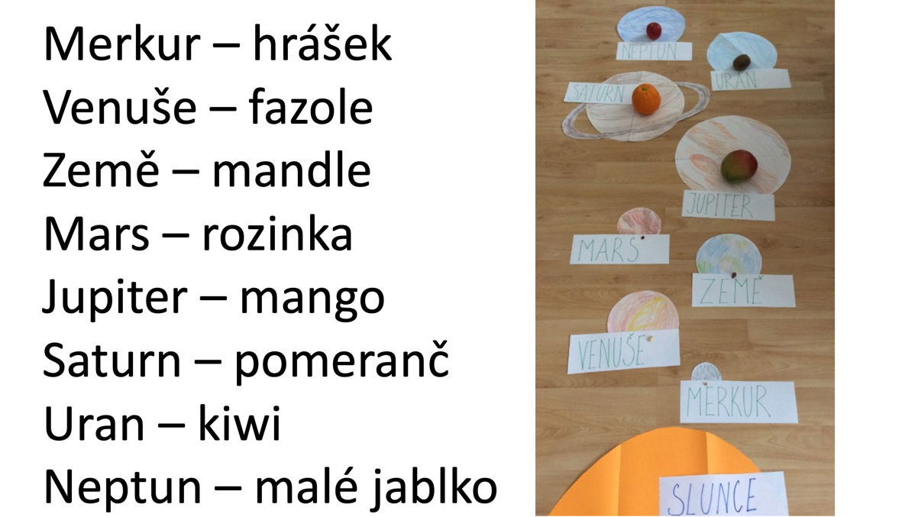

Меркурій – горох
Венера – фасоля
Земля – миндаль
Марс – родзинка
Юпітер – манго
Сатурн – апельсин
Уран – ківі
Нептун – мале яблуко
Autor: Eliška Havlínová a Hana Havlínová
Toto dílo je licencováno pod licencí Creative Commons [CC BY-NC 4.0]. Licenční podmínky navštivte na adrese [https://creativecommons.org/choose/?lang=cs].
Použité zdroje: Havlínová, Hana: Sluneční soustava. ČT edu. Dostupné z: https://edu.ceskatelevize.cz/video/6445-ucitelka-3-tr-planety-slunecni-soustavy?vsrc=vyhledavani&vsrcid=slunečn%C3%AD+soustava, autorské fotografie

